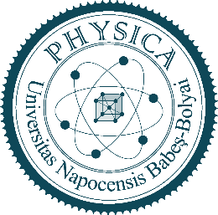 BABEȘ-BOLYAI UNIVERSITY

Faculty of Physics

Doctoral School of Physics

Prelucrare inovativă a perovskitilor de halogenură și a polimerilor conjugați pentru filme subtiri folosite in optoelectronică

Abstract

de

Ioan PETROVAI

O teză de doctorat depusă în vederea îndeplinirii cerințelor pentru obținerea diplomei

DOCTOR în FIZICĂ

Supervizor științific:

Prof. dr. Leontin DAVID

Cluj-Napoca

2023

# Continut:

Introducere

Capitolul 1

Perovskiti si polimeri conjugati ca materiale fundamentale pentru optoelectronică

1.1 Stadiul actual și perspectivele perovskitelor hibride de halogenură de plumb

1.2 Stadiul actual și perspectivele polimerilor conjugați

Capitolul 2

Materiale and Metode

2.1 Materiale cercetate

2.1.1 Perovskiti

2.1.2 Sisteme polimerice

2.1.3 Reactivi și soluții polimerice

2.1.4 Substraturi solide și curățarea acestora

2.2 Metode de prelucrare a materialelor

2.2.1 Filme subțiri turnate prin rotație de perovskite și polimeri conjugați

2.2.2 Prelucrarea perovskitelor mixte CH3NH3PbI3-xClx din soluții precursoare

2.2.3 Prelucrarea perovskitelor hibride de halogenură de plumb prin autoasamblare convectivă

2.2.4 Prelucrarea filmelor subțiri de polimeri conjugați prin iluminare

2.2.5 Precauții de decontaminare cu oxigen

2.3 Metode de investigare a materialelor

2.3.1 Microscopie optică

2.3.2 Microscopie electronică cu scanare

2.3.3 Spectroscopie de absorbție și emisie

2.3.4 Spectroscopia fotoelectronica cu raze X (XPS)

2.3.5 Analiza Franck-Condon

Capitolul 3

Creșterea cristalelor de perovskit hibrid de halogenură de plumb CH3NH3PbI3-xClx din soluții de precursori supuse la viteze constante de evaporare a solvenților

3.1 Scurt rezumat

3.2 Obiective legate de procesare și microstructură

3.3 Creșterea cristalelor de perovskit mixt de halogenură de plumb CH3NH3PbI3-xClx cu o simetrie de șase ori și o morfologie dendritică fractală la diferite viteze de evaporare a solventului controlate de temperatură.

3.4 Creșterea cristalelor de perovskit mixt de halogenură de plumb CH3NH3PbI3-xClx de simetrie cvadruplă la diferite temperaturi de prelucrare

3.5 Concluzii

Capitolul 4

Generarea de cristale hibride de perovskit de halogenură de plumb CH3NH3PbI3-xClx prin autoasamblare convectivă

4.1 Scurt rezumat

4.2 Fabricarea de cristale hibride de perovskit de halogenură de plumb prin autoasamblare convectivă

4.3 Proprietăți de absorbție și emisie ale cristalelor hibride de perovskit

4.4 Concluzii

Capitolul 5

Îmbunătățirea fotoluminescenței filmelor subțiri pe bază de polifluorenă prin expunerea lor la lumină

5.1 Scurt rezumat

5.2 Obiective legate de procesare-microstructură-fotoluminescență

5.3 Îmbunătățirea PL în filme subțiri de PFO prin iluminare

5.4 Monitorizarea modificărilor structurale în conformațiile fazei sticloase și a fazei β

5.5 Impactul tipului de lumină asupra îmbunătățirii PL

5.6 Se bazează mecanismul de îmbunătățire a PL doar pe schimbări structurale?

5.7 Potențialul practic al peliculelor subțiri de PFO care prezintă PL masiv îmbunătățită

5.8 Concluzii

Concluzii Generale

Perspective

Referinte

Anexe

Lista publicațiilor ISI legate de teza de doctorat

Lista publicațiilor non-ISI legate de teza de doctorat

Lista cu alte publicatii ISI

Participarea la conferințe științifice

Cuvinte cheie: perovskiti, polimeri conjugați, celule solare organice, proprietăți optoelectronice, autoasamblare convectivă, evaporare cu solvent, morfologie cristalină, iluminare, polifullerene, straturi active, stingerea fotoluminescenței, microstructura filmului;

# **Abstract**

În prezent, este bine acceptat faptul că societatea noastră are nevoie disperată de soluții eficiente pentru a face față cererii tot mai mari de energie. Pentru a face față acestei probleme, trebuie să proiectăm și să dezvoltăm dispozitive noi și mai bune de energie regenerabilă, cum ar fi celulele solare, sau dispozitive electronice precum bateriile și diodele emițătoare de lumină [1]. În același timp, există, de asemenea, o necesitate stringentă de a fabrica dispozitive optoelectronice puternice, dar foarte miniaturizate, cum ar fi tranzistori cu efect de câmp, senzori, fotodetectori, condensatori, dispozitive de memorie sau lasere, pentru o multitudine de aplicații în calculatoare, comunicații, biomedicină și asistență medicală, locuințe, industria alimentară, transporturi etc. [2]. Pentru a rezolva cele două probleme menționate mai sus, este necesară dezvoltarea unor materiale foarte versatile care să prezinte proprietăți optoelectronice deosebite. În această teză, ne propunem să folosim două astfel de tipuri de materiale optoelectronice versatile: perovskitii hibrizi de halogenură de plumb și polimerii conjugați.

Mai mult, deoarece s-a demonstrat că proprietățile optoelectronice ale materialelor perovskite sau polimerice depind în mare măsură de microstructura și de aranjamentele/conformațiile moleculare adoptate de moleculele constitutive din aceste materiale [3]. Manipularea ulterioară a microstructurii prin procesare eficientă a deschis calea către proprietăți optoelectronice reglabile și îmbunătățite. Pentru a lărgi și a explora în continuare această cale, este necesar să se proiecteze și să se dezvolte în mod continuu metodologii noi de procesare atât pentru perovskitii de halogenuri, cât și pentru polimerii conjugați [4]. Acesta este motivul pentru care am propus în această teză trei tehnici de procesare inovatoare și foarte eficiente pentru a manipula și modifica microstructura materialelor menționate mai sus și, astfel, pentru a optimiza și îmbunătăți proprietățile optoelectronice finale ale acestora.

În această direcție, utilizând mai întâi o tehnică simplă bazată pe procesarea soluțiilor de precursori de perovskit în inele de Teflon, am nucleat și am crescut, controlând în mod eficient rata de evaporare a solventului, cristale hibride de perovskit de halogenură de plumb care posedă fie o simetrie de șase sau de patru și care prezintă diferite morfologii dendritice. Prin utilizarea tehnicii de autoasamblare convectivă, la temperaturi mai scăzute și viteze de depunere reduse, s-au obținut cristale mari în formă de ac și de cruce. S-a demonstrat că astfel de cristale prezintă proprietăți de emisie diferite față de analogii lor necristalizați.

Am implementat o metodă nouă și eficientă de prelucrare a polimerilor, bazată pe expunerea la lumină a unor filme subțiri de polimeri conjugați într-un mediu inert. Prin această abordare am reușit să controlăm raportul dintre faza sticloasă și faza β a unui polimer conjugat pe bază de polifluorenă și să îmbunătățim masiv proprietățile sale de emisie.

Teza de doctorat prezentată aici discută progresele științifice pe care le-am realizat în raport cu cercetările de ultimă oră raportate în domeniul materialelor precum perovskitii de halogenură și polimerii conjugați. Aceste materiale sunt utilizate pentru fabricarea de dispozitive energetice și optoelectronice miniaturizate.

Teza este structurată în cinci capitole bine definite. Deși fiecare dintre aceste capitole este dedicat discutării unei teme specifice, în ansamblu, ele oferă nu numai o imagine de ansamblu a ceea ce se întâmplă în prezent cu materiale versatile precum perovskitii de halogenuri și polimerii conjugați, ci propun și noi instrumente de procesare pentru a manipula și regla microstructura acestor materiale, cu scopul final de a îmbunătăți și optimiza proprietățile optoelectronice ale acestora.

Rolul principal al primului capitol este de a discuta stadiul actual și perspectivele atât pentru perovskitii hibrizi de halogenuri de plumb, cât și pentru polimerii conjugați. Aici prezentam două tipuri de materiale extrem de versatile și oferim cele mai recente realizări științifice raportate și actualizări relevante pentru relația procesare-microstructură-proprietăți optoelectronice. De asemenea, ne motivează activitatea prin exemplificarea celor mai mari clase de dispozitive și aplicații optoelectronice care sunt proiectate și fabricate prin utilizarea perovskitilor de halogenură și a polimerilor conjugați.

Capitolul doi are ca scop nu numai descrierea perovskitilor de halogenuri și a sistemelor de polimeri conjugați pe care le-am utilizat în cercetarea noastră, ci și prezentarea detaliilor instrumentelor inovatoare pe care le-am folosit pentru a prelucra aceste materiale, precum și a tehnicilor de măsurare pe care le-am folosit pentru a caracteriza structurile obținute. Acest capitol conține date esențiale privind metodele de procesare concepute și dezvoltate în laboratorul nostru, necesare pentru orice reproductibilitate viitoare a experimentelor științifice propuse aici. Un astfel de tip de sisteme perovskite cu halogenuri mixte au fost utilizate anterior ca materiale eficiente pentru celule solare [5]-[7] și au fost produse de producător prin dizolvarea iodurii de metilamoniu (MAI) și a clorurii de plumb (PbCl2) în dimetilformamidă (DMF) într-un raport de 3:1 [8]-[10]. De asemenea, sistemul polimeric conjugat utilizat a fost un poli[9,9-bis(2-etilhexil)-9H-fluoren-2,7-diil] conjugat (PFO) cu o greutate moleculară medie în greutate Mw = 13,2 kg/mol, o greutate moleculară medie în număr Mn = 6,8 kg/mol și un indice de polidispersitate Ð = 1,94.

Capitolul trei arată cum se pot obține cristale hibride de perovskit de halogenură de plumb cu simetrie și morfologie controlata din soluții de precursori de perovskit prin expunerea acestor soluții la temperaturi de procesare bine definite (folosind un montaj experimental simplu bazat pe inele de teflon) și, astfel, prin controlul ratelor de evaporare a solventului. Acesta acoperă intervalul de temperaturi de prelucrare de la 40° C la 110 °C.

În acest capitol, ne-am concentrat asupra supunerii unei cerneluri precursoare de perovskit la diferite temperaturi de procesare, adică la diferite rate de evaporare a solvenților, cu scopul de a facilita nuclearea și creșterea cristalelor de perovskit hibrid de halogenură de plumb CH3NH3PbI3-xClx. Prin controlul temperaturii soluțiilor de perovskit, plasate anterior în inele de teflon în aer liber în volume mici, dar precise, am ajuns la un bun control asupra ratei de evaporare a solventului și, astfel, am putut regla forma și rata de creștere a cristalelor de perovskiti. Utilizarea soluțiilor diluate de perovskit de halogenuri mixte de plumb ne-a permis să controlăm procesul de nucleare și să favorizăm în continuare creșterea doar a câtorva cristale de perovskit care s-au dovedit a prezenta o simetrie de șase(directii). Cu toate acestea, în timp ce cristalele crescute la o gamă inferioară de temperaturi de procesare (40-60 °C) au prezentat o formă dendritică mai degrabă compactă, cristalele formate la temperaturi mai ridicate (80-110 °C) au prezentat o morfologie dendritică fractală. Mai mult, s-au format și cristale care prezentau o simetrie cvadruplă și au fost descrise în continuare (textul de mai sus a fost adaptat din rezumatul lucrării noastre publicate sub ref. [11]).

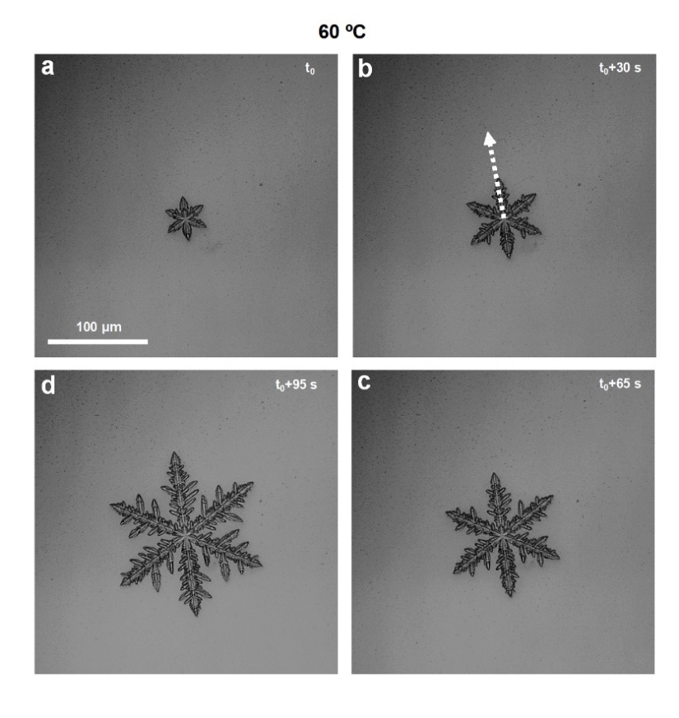

Figura 1. Micrografii optice care descriu un cristal de perovskit hibrid de halogenură mixtă de plumb CH3NH3PbI3-xClx cu simetrie de șase(directii de cristalizare), care a fost crescut dintr-o cerneală precursoare de perovskit la o temperatură de procesare de 60 °C. [11].



Figura 2. A fost determinată o rată de creștere de numai 0,64 µm/s pentru un cristal de perovskit hibrid de halogenură mixtă de plumb CH3NH3PbI3-xClx care prezintă o simetrie de șase și care a crescut la o temperatură de procesare de 60 °C. Linia punctată reprezintă rata medie de creștere a cristalului. [11].

Capitolul patru propune utilizarea tehnicii de autoasamblare convectivă pentru a genera cristale foarte mari de perovskit hibrid de halogenură de plumb în formă de ac și de cruce la temperaturi de procesare mai mici de 30°C și 17°C. În plus, metoda de depunere prin filare este utilizată pentru a produce probe de perovskit de referință, în timp ce metoda de turnare a picăturilor este utilizată pentru a produce cristale de perovskit la o temperatură de procesare și mai scăzută (adică 0 °C). În acest capitol, am utilizat o tehnică de depunere a filmelor, autoasamblarea convectivă, bazată pe forțele convective care acționează la linia triplă de contact aer-soluție-substrat, pentru a exercita un control asupra vitezei de evaporare a solventului și, astfel, pentru a manipula morfologia filmelor de perovskit mixt de halogenură de plumb CH3NH3PbI3-xClx rezultate. Prin variația vitezei de depunere a filmului, în timp ce se prelucrează probele la două temperaturi diferite, s-au obținut cristale de perovskit cu forme diferite și dimensiuni variate la cristalizarea cernelii inițiale de precursor de perovskit. Mai precis, cristale de perovskit 3D aciculare mai lungi de jumătate de milimetru, cu muchii ascuțite și coexistând cu cristale de perovskit 3D transversale mari, au putut fi obținute prin depunerea lentă a filmelor la o temperatură de procesare scăzută de 17 °C, adică într-un regim caracterizat de o rată scăzută de evaporare a solventului. Dimpotrivă, utilizarea unor viteze mai mari de depunere a filmelor și/sau a unor temperaturi de procesare mai ridicate a condus la cristale de perovskit 3D mai mici, sub formă de ace sau cvasi-2D dreptunghiulare, care au apărut adesea interconectate și (foarte) coalescente. Mai mult, așa cum a reieșit din măsurătorile de fotoluminescență, intensitatea de emisie a cristalelor de perovskit a fost mai mare și dominată de un vârf cu o lungime de undă mai mică, în comparație cu materialul necristalizat care emitea mult mai puțină lumină, dar cu o lungime de undă mai mare (paragraf adaptat cu permisiunea ref. [12]).

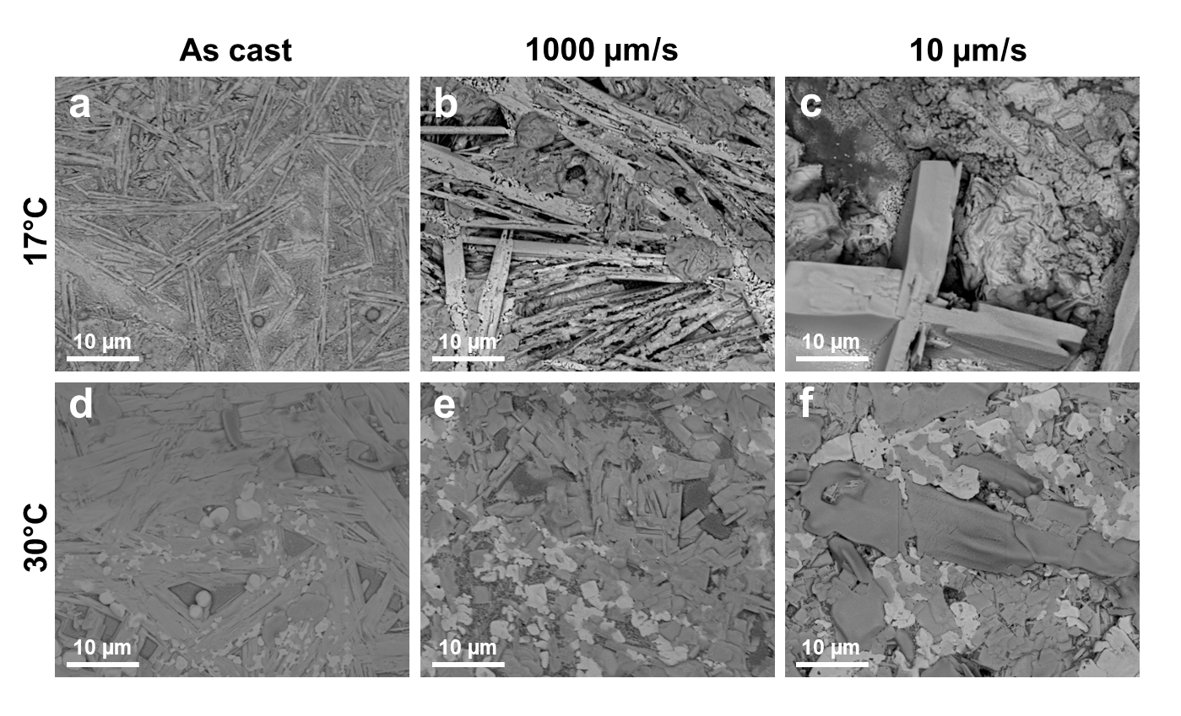

Figura 3. Micrografii SEM reprezentând cristale de perovskit hibrid de halogenură de plumb CH3NH3PbI3-xClx obținute la două temperaturi diferite prin procedeul de spin coating (a, d) și CSA (b, c, e, f). CSA a fost efectuată atât la viteze de depunere mari (adică 1000 µm/s) (b, e), cât și la viteze de depunere mici (adică 10 µm/s) (c, f). [12].

Mai mult, măsurătorile de emisie au indicat că cristalele hibride de perovskit de halogenură de plumb obținute au fost capabile să emită lumină de o intensitate mai mare, dar cu o lungime de undă mai mică, decât materialul perovskit necristalizat. Înainte de cristalizare, se emitea doar lumină de intensitate mai mică, la o lungime de undă mai mare. Rezultatele raportate aici ar putea fi utilizate în viitor la proiectarea și dezvoltarea unor noi fotodetectori, senzori sau dispozitive energetice specifice pe bază de perovskit, cum ar fi celulele solare, LED-urile sau tranzistorii cu efect de câmp (paragraf adaptat cu permisiunea ref. [12]).

Capitolul cinci demonstrează modul în care iluminarea unui polimer conjugat pe bază de polifluorenă (PFO), un sistem bine cunoscut care prezinta proprietăți bune de emisie, induce modificări structurale controlabile în ceea ce privește raportul dintre faza sticloasă și faza β și, în consecință, produce modificări dramatice ale proprietăților de emisie prin creșterea masivă a fotoluminescenței [13]-[17]. Mai mult, experimentele de control efectuate după câteva zeci de zile demonstrează că îmbunătățirea observată a proprietăților de emisie este ireversibilă și, prin urmare, prezintă un mare potențial în fabricarea viitoarelor diode organice emițătoare de lumină. În acest capitol demonstrăm că expunerea filmelor subțiri de PFO conjugat la lumină în atmosferă inertă cu lumină de diferite lungimi de undă și puteri de ieșire a condus la o creștere masivă a PL-ului rezultat de până la 2,2 ori. S-a demonstrat că această creștere a PL se datorează apariției unor modificări structurale atât în conformația sticloasă, cât și în cea a fazei β [18]. Astfel de modificări au fost induse la iluminarea filmelor subțiri de PFO, așa cum a fost clar evidențiat de analiza Franck-Condon (FCA) a spectrelor PL. Este interesant faptul că emisia peliculelor subțiri a rămas la valoarea îmbunătățită timp de 75 de zile după încheierea procesului de iluminare, cel mai probabil datorită modificărilor structurale permanente provocate în urma iluminării (text adaptat din rezumatul lucrării noastre publicate sub ref. [19]).

Rezultatele prezentate în acest capitol au arătat că intensitatea PL a crescut până la un maxim, în timp ce fracția de fază β a scăzut de la aproximativ 11% la aproximativ 5%, așa cum a fost relevat de FCA. Mai mult, s-a demonstrat că intensificarea PL depinde în mod puternic de temperatura de prelucrare a filmelor subțiri de PFO. În cazul temperaturilor de prelucrare sub Tg, s-a măsurat o creștere continuă a intensității PL în funcție de timpul de iluminare. Pentru temperaturi în jurul Tg, am găsit un timp optim de iluminare la care intensitatea PL atingea în general valoarea maximă. La temperaturi mai mari decât Tg, s-a constatat că intensificarea PL este în scădere. Acest lucru s-a datorat, cel mai probabil, unei mobilități crescute a moleculelor de PFO care a fost cauzată de trecerea la o stare mai puțin sticloasă (paragraf adaptat cu permisiunea ref. [19]).



Figura 4. Intensificarea PL măsurată folosind aria totală de sub vârf pentru: o peliculă PFO de referință turnată prin rotație menținută în întuneric (simboluri pătrate), o peliculă PFO iluminată cu lumină albă cu o putere de ieșire de aproximativ 200 mW pentru diferite perioade de timp (simboluri stea) și aceeași peliculă PFO monitorizată în întuneric după ce iluminarea a fost oprită (simboluri sferice). Toate filmele au fost menținute la o temperatură de prelucrare de 30 ⁰C în atmosferă saturată cu azot. Această figură a fost adaptată cu permisiunea ref. [19].

# Referințe

[1] Z. Zheng and S. Zhang, “The Importance of Governance Efficiency in Environmental Policy Research in Energy Shortage Period,” *j. of Sustain. bus. and econ.*, vol. 5, no. 4, pp. 1–3, Sep. 2022, doi: 10.30564/jsbe.v5i4.25.

[2] R. Sharma, A. Sharma, S. Agarwal, and M. S. Dhaka, “Stability and efficiency issues, solutions and advancements in perovskite solar cells: A review,” *Solar Energy*, vol. 244, pp. 516–535, Sep. 2022, doi: 10.1016/j.solener.2022.08.001.

[3] A. Aftab and Md. I. Ahmad, “A review of stability and progress in tin halide perovskite solar cell,” *Solar Energy*, vol. 216, pp. 26–47, Mar. 2021, doi: 10.1016/j.solener.2020.12.065.

[4] Z.-Y. Chen, N.-Y. Huang, and Q. Xu, “Metal halide perovskite materials in photocatalysis: Design strategies and applications,” *Coordination Chemistry Reviews*, vol. 481, p. 215031, Apr. 2023, doi: 10.1016/j.ccr.2023.215031.

[5] M. M. Lee, J. Teuscher, T. Miyasaka, T. N. Murakami, and H. J. Snaith, “Efficient Hybrid Solar Cells Based on Meso-Superstructured Organometal Halide Perovskites,” *Science*, vol. 338, no. 6107, pp. 643–647, Nov. 2012, doi: 10.1126/science.1228604.

[6] P.-W. Liang *et al.*, “Additive Enhanced Crystallization of Solution-Processed Perovskite for Highly Efficient Planar-Heterojunction Solar Cells,” *Adv. Mater.*, vol. 26, no. 22, pp. 3748–3754, Jun. 2014, doi: 10.1002/adma.201400231.

[7] G. E. Eperon, V. M. Burlakov, P. Docampo, A. Goriely, and H. J. Snaith, “Morphological Control for High Performance, Solution-Processed Planar Heterojunction Perovskite Solar Cells,” *Adv. Funct. Mater.*, vol. 24, no. 1, pp. 151–157, Jan. 2014, doi: 10.1002/adfm.201302090.

[8] Z.-K. Tan *et al.*, “Bright light-emitting diodes based on organometal halide perovskite,” *Nature Nanotech*, vol. 9, no. 9, pp. 687–692, Sep. 2014, doi: 10.1038/nnano.2014.149.

[9] J. Wang *et al.*, “Interfacial Control Toward Efficient and Low-Voltage Perovskite Light-Emitting Diodes,” *Adv. Mater.*, vol. 27, no. 14, pp. 2311–2316, Apr. 2015, doi: 10.1002/adma.201405217.

[10] F. Deschler *et al.*, “High Photoluminescence Efficiency and Optically Pumped Lasing in Solution-Processed Mixed Halide Perovskite Semiconductors,” *J. Phys. Chem. Lett.*, vol. 5, no. 8, pp. 1421–1426, Apr. 2014, doi: 10.1021/jz5005285.

[11] I. Petrovai, O. Todor-Boer, L. David, and I. Botiz, “Growth of Hybrid Perovskite Crystals from CH3NH3PbI3–xClx Solutions Subjected to Constant Solvent Evaporation Rates,” *Materials*, vol. 16, Art. no. 7, Mar. 2023, doi: 10.3390/ma16072625.

[12] I. Petrovai, O. Todor-Boer, L. David, and I. Botiz, “Generation of Hybrid Lead Halide CH3NH3PbI3–xClx Perovskite Crystals via Convective Self-Assembly,” *Coatings*, vol. 13, p. 1130, 2023, doi: 10.3390/coatings13061130.

[13] Q. Zhang *et al.*, “An Easy Approach to Control β-Phase Formation in PFO Films for Optimized Emission Properties,” *Molecules*, vol. 22, p. 315, 2017.

[14] T. Tromholt, M. V. Madsen, J. E. Carle, M. Helgesen, and F. C. Krebs, “Photochemical stability of conjugated polymers, electron acceptors and blends for polymer solar cells resolved in terms of film thickness and absorbance,” *J. Mater. Chem.*, vol. 22, pp. 7592–7601, 2012, doi: 10.1039/C2JM16340C.

[15] S. Alem, S. Wakim, J. Lu, G. Robertson, J. Ding, and Y. Tao, “Degradation Mechanism of Benzodithiophene-Based Conjugated Polymers when Exposed to Light in Air,” *ACS Appl. Mater. Interfaces*, vol. 4, no. 6, pp. 2993–2998, Jun. 2012, doi: 10.1021/am300362b.

[16] A. Rivaton, S. Chambon, M. Manceau, J.-L. Gardette, N. Lemaître, and S. Guillerez, “Light-induced degradation of the active layer of polymer-based solar cells,” *Polymer Degradation and Stability*, vol. 95, pp. 278–284, Mar. 2010, doi: 10.1016/j.polymdegradstab.2009.11.021.

[17] M. Jørgensen, K. Norrman, and F. C. Krebs, “Stability/degradation of polymer solar cells,” *Solar Energy Materials and Solar Cells*, vol. 92, pp. 686–714, Jul. 2008, doi: 10.1016/j.solmat.2008.01.005.

[18] I. Botiz *et al.*, “Convective self-assembly of π-conjugated oligomers and polymers,” *J. Mater. Chem. C*, vol. 5, pp. 2513–2518, 2017, doi: 10.1039/c7tc00063d.

[19] I. Petrovai, O. Todor-Boer, L. David, and I. Botiz, “Enhancing the Photoluminescence of Polyfluorene-Based Thin Films via Illumination,” *Stud. Univ. Babes-Bolyai Phys.*, vol. 67, pp. 79–90, 2022.

# Anexe

## Lista publicațiilor ISI legate de teza de doctorat

1. I. Petrovai, O. Todor-Boer, L. David, I. Botiz. Growth of Hybrid Perovskite Crystals from CH3NH3PbI3–*x*Cl*x* Solutions Subjected to Constant Solvent Evaporation Rates. *Coatings* 13, 1130 (2023). AIS: 0.410; IF: 3.236.
2. **I. Petrovai**, O. Todor-Boer, L. David, I. Botiz. Growth of Hybrid Perovskite Crystals from CH3NH3PbI3–*x*Cl*x* Solutions Subjected to Constant Solvent Evaporation Rates. *Materials* **16**, 2625 (2023). **AIS: 0.541; IF: 3.748.**

## Lista publicațiilor non-ISI legate de teza de doctorat

1. I. Petrovai, O. Todor-Boer, L. David, I. Botiz. Enhancing the Photoluminescence of Polyfluorene-Based Thin Films via Illumination. *Studia Universitatis Babes-Bolyai Physica* 67, 79-90 (2022).

## Lista cu alte publicatii ISI

1. R. Tarcan, M. Handrea-Dragan, O. Todor-Boer, I. Petrovai, C. Farcau, M. Rusu, A. Vulpoi, M. Todea, S. Astilean, I. Botiz. A new, fast and facile synthesis method for reduced graphene oxide in *N,N*-dimethylformamide. *Synthetic Metals* 269*,* 116576 (2020). AIS: 0.438; IF: 3.266.
2. O. Todor-Boer, I. Petrovai, R. Tarcan, L. David, S. Astilean, I. Botiz. Control of microstructure in polymer: Fullerene active films by convective self-assembly. *Thin Solid Films* 697, 137780 (2020). AIS: 0.350; IF: 2.183.
3. R. Tarcan, O. Todor-Boer, I. Petrovai, C. Leordean, S. Astilean, I. Botiz. Reduced graphene oxide today. *Journal of Materials Chemistry C* **8**, 1198 (2020). AIS: 1.253; IF: 7.393.
4. O. Todor-Boer, I. Petrovai, R. Tarcan, A. Vulpoi, L. David, S. Astilean, I. Botiz. Enhancing Photoluminescence Quenching in Donor-Acceptor PCE11:PPCBMB Films through the Optimization of Film Microstructure. *Nanomaterials* 9, 1757 (2019). AIS: 0.671; IF: 4.324.
5. O. Todor-Boer, I. Petrovai, R. Tarcan, A-M. Craciun, L. David, S. B. Angyrus, S. Astilean, I. Botiz. Altering the optoelectronic properties of neat and blended conjugated polymer films by controlling the process of film deposition. *Journal of Optoelectronics & Advanced Materials* 21, 367 (2019). AIS: 0.064; IF: 0.631.

## Participarea la conferințe științifice

1. I. Petrovai, O. Todor-Boer, R. Tarcan, L. David, S. Astilean, N. Stingelin, I. Botiz. Poster entitled "Processing of thin films of perovskites using convective self-assembly” and presented at *National PhD Student Conference and the TIM18 Physics Conference*, hosted by the West University of Timisoara (Romania) on 24th of May 2018.
2. **I. Petrovai**, O. Todor-Boer, R. Tarcan, L. David, S. Astilean, N. Stingelin, I. Botiz. Poster entitled "Processing of thin films of perovskites using convective self-assembly by changing the crystallization properties” and presented at *12th International Conference on Physics of Advanced Materials (ICPAM)* held at Technological Educational Institute of Crete in Heraklion (Greece) in between 22nd and 28th of September 2018.
3. **I. Petrovai**, O. Todor-Boer, R. Tarcan, L. David, S. Astilean, I. Botiz. Poster entitled “Crystals of Perovskites Prepared Via Convective Self-assembly" and presented at *Interfaces in Organic and Hybrid Thin-Film Optoelectronics (INFORM Final Meeting)* held in Adeit Funcadción Universidad Empresa de Valencia (Spain) in between 5th and 7th of March 2019.